Технологическая карта

Предмет: внеурочное занятие «Спортивно-оздоровительное направление»
Автор: Гужов Олег Федорович
Класс: 7-9
Тема: «Школьные соревнования по волейболу»
Положение о проведении школьных соревнований по волейболу среди команд 7-9 классов (приложение 1)
Цели занятия |  |  |  |  | Термины и понятия
Популяризация и пропаганда здорового, активного образа жизни; привлечение обучающихся к физической культуре и спорту. |  |  |  |  | Верхняя прямая подача  Нижняя прямая подача  Нападающий удар
Планируемые результаты
Предметные умения |  |  | Метапредметные результаты
- закрепление двигательного опыта;  - совершенствование техники подачи и приёма мяча, нападающего удара, защитных действий игры в волейбол. |  |  | - уметь работать в команде (группе), находить общий язык;  - планировать свои действия в соответствии с поставленной задачей;  - уметь формировать собственное мнение и позицию;  - уметь формировать мыслительные операции по каждому из выполняемых элементов волейбола.
Универсальные учебные действия
Личностные | - владеть правилами поведения во время соревнований, правилами техники безопасности;  - поддерживать товарищей, имеющих недостаточную физическую подготовленность
Регулятивные | - проявлять активность, самообладание;  - действовать с учетом выделенных учителем ориентиров; адекватно воспринимают оценку учителя; осуществляют пошаговый контроль своих действий, ориентируясь на указания учителя; адекватно воспринимают судейство учителя.
Познавательные | - осуществлять актуализацию полученных ранее знаний, основываясь в том числе и на жизненном опыте.  - развивать скоростно-силовые качества, быстроту реакции, точность движений, прыгучесть.
Коммуникативные | уметь владеть способами взаимодействия с окружающими людьми, приемами действий в ситуациях общения, следить за безопасностью друг друга.
Организация работы
Межпредметные связи |  |  |  | Форма работы
История, изобразительное искусство, литература. |  |  |  | Парная  Командная (групповая)
I этап. Мотивация к деятельности
Все знают крылатую фразу - "Veni. Vidi. Vici." - («Пришел, увидел, победил»)
- Одна из самых известных цитат Гая Юлия Цезаря. Именно эти слова написал великий полководец в письме, после победы над Фарнаком. Цитата, пройдя многие века, не утеряла свою актуальность и именно еѐ придерживаются самые выдающиеся звёзды спорта. Стиснув зубы и сквозь боль, кровь и пот, они идут только вперёд. Их не останавливают ни политические трудности, ни физические, ни проблемы со временем.. Они точно знают свою цель и не сбиваются с пути. Поднимаясь только выше и выше.
Пусть этот день запомнит каждый,
Задор его с собой возьмет,
А с волейболом кто подружится однажды,
Сквозь годы эту дружбу пронесет!

II этап. Учебно-познавательная деятельность
(обучающие и развивающие задания и упражнения)
Деятельность | время | Учителя/ученика |  |  |  | Методические указания
- Выход команд на построение | 30// | - Команды на построение шагом марш. |  |  |  | Держать равнение в строю.  Идти в ногу, соблюдать дистанцию.
- Построение команд | 1-2/ | Равняйсь!  Смирно! |  |  |  | Носки подровнять.
- Представление команд  - Сдача рапорта капитанами  - Девиз команд | 2-5/ | - Капитанам сдать рапорт. |  |  |  | Говорить чётко, громко, ясно.
- Представление (выбор жюри) | 30// | Судья-секретарь: ученица 9 класса Курочкина Ксения  Жюри: ученицы 6 класса Луценко Дария, Фонарёва Надежда, Корнилова Светлана.
- Жеребьёвка | 1/ | Жеребьевка по определению первой пары команд, по определению первой подачи и сторон площадки в первой партии.  Победитель жеребьевки выбирает любое из двух: право подавать или принимать подачу  или сторону площадки. Проигравший принимает оставшуюся альтернативу. |  |  |  | Перед решающей партией должна быть проведена новая жеребьевка.  Жеребьевка происходит в присутствии двух капитанов команд.  Разминка проходит для обеих команд одновременно.
III этап. Интеллектуально-преобразовательная деятельность
(самоорганизация при выполнении учебного задания)
- Разминка команд | 1-3/ | Верхняя прямая подача мяча.  В момент подбрасывания мяча вес тела необходимо перенести дальнюю ногу и слегка подсесть на нее, туловище отклоняется назад и немного поворачивается в сторону ударяющей руки. Одновременно с движением туловища бьющая рука, согнутая в локте, отводится за голову.  Заключительное движение кистью направляет мяч в нужную точку. Мяч подбрасывается над собой, чуть впереди. |  |  |  | 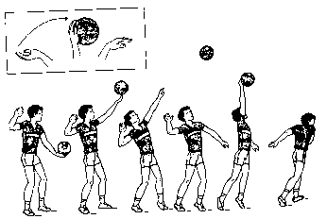
 | 1-3/ | Нижняя прямая подача мяча.  Удар по мячу нужно выполнять напряженной ладонью прямой руки на уровне пояса, при этом вес тела необходимо перенести на переднюю ногу,а после удара сделать шаг дальней ногой в площадку. |  |  |  | 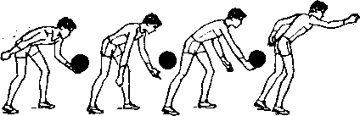
 | 1-3/ | Нижняя передача мяча.  Мяч принимается на предплечья, ближе к кистям рук. Движение прямыми руками вперед-вверх производится только в плечевых суставах. Туловище выпрямляется, ноги активно разгибаются. Сопровождающее мяч движение выполняется за счет дальнейшего разгибания ног и туловища, а так же плавного смещения рук вперед-вверх за мячом. |  |  |  | 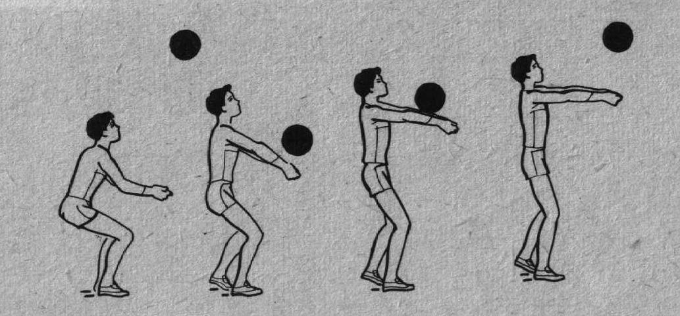
 | 2-5/ | Нападающий удар (работа в парах).  Начинается с разворота корпуса вокруг своей оси, затем включается плечо бьющей руки. Бьющая рука выпрямляется и наносит максимально сильный удар по мячу. Удар должен приходиться ровно в центр мяча ладонью: таким образом повышается контроль удара. Пальцы растопырены. Делаем выдох. Провожаем мяч рукой в нужном направлении. Загибаем кисть, чтобы мяч попал в поле противника, а не в аут. |  |  |  | 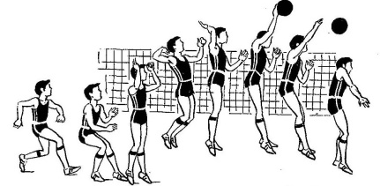
 | 1-3/ | Блокирование мяча (работа в парах).  Следует прыгать вверх резко вдоль сетки и максимально высоко. Выбрасываем руки вверх, разводим пальцы и в максимально высокой точке загибаем ладони. Загибаем ладони в центр площадки противника. Локти выпрямлены. Кисти жестко закреплены в запястьях. Корпус немного наклонен вперед. Ноги выпрямлены параллельно друг другу и перпендикулярно полу. |  |  |  | 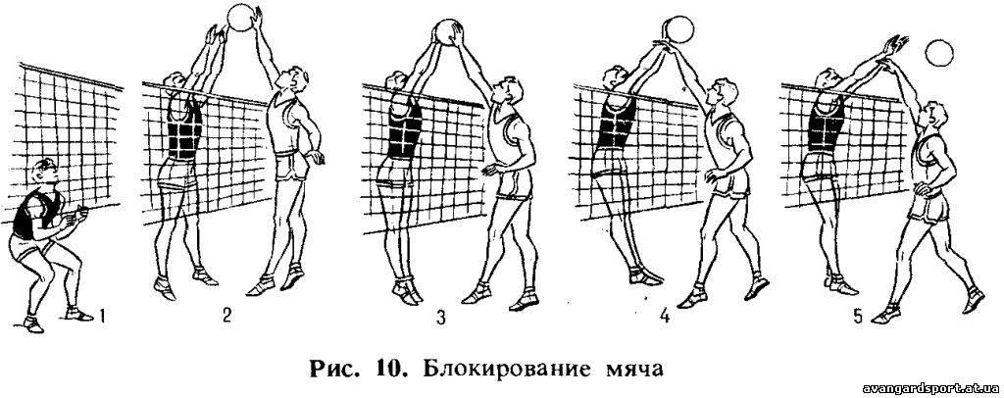
- Построение для приветствия команд. | 30// | Две команды выходят для приветствия друг друга. |  |  |  | Команде «…» физкульт привет!
- Игры-соревнования | 10-20/ | Игры проводятся из 2-х партий до 15 очков. При счёте 1:1 играется 3 партия до 10 очков. За выигрыш команда получает 2 очка, за поражение – 1 очко, за неявку – 0 очков. |  |  |  | В случае замены или тайм-аута игроки сами (капитан команды) обращаются к судье.
- Поддержка болельщиков |  | В ходе игры болельщики поддерживают и подбадривают свои команды: выкрикивают речёвки и разворачивают плакаты.
IV этап. Контроль и оценка результатов деятельности
Построение команд | 30// | - Команды на построение шагом марш. |  |  |  | Держать равнение в строю.  Идти в ногу, соблюдать дистанцию.
Награждение победителей | 3-5/ | Протоколы игр зачитывает судья секретарь (ученица 9 класса).  - Грамотой награждается команда «…» за … место в школьных соревнованиях по волейболу.  Протокол жюри команд болельщиков зачитывает ученица 6 класса.  Грамотой награждается команда болельщиков … |  |  |  | Выход капитанов команд для получения грамот.
Организованный выход из спортивного зала | 30// | - Напра-во (нале-во).  - Команды на выход шагом марш. |  |  |  | Держать равнение в строю.  Идти в ногу, соблюдать дистанцию.
Приложение 1
Положение
о проведении школьных соревнований по волейболу
среди команд 7-9 классов

- Общее положение
Школьные соревнования по волейболу (далее соревнования) среди команд 7-9 классов проводятся с целью пропаганды здорового образа жизни среди подрастающего поколения, комплексного решения проблем двигательной активности, укрепления здоровья обучающихся и по совершенствованию внеклассной физкультурно-оздоровительной работы.

- Участники Первенства
  - Соревнования проводятся среди команд 7-9 классов
  - Соревнования командные, проводится среди юношей и девушек. Состав каждой команды – 6 человек (3 юноши, 3 девушки).
  - К участию в соревнованиях допускаются обучающиеся одного класса.
  - Замена производится: юноша – юноша, девушка – девушка.

- Сроки, порядок и условия проведения Соревнований
  - Соревнования проводятся в 1 этап 12 февраля 2019 года, главный спортивный судья соревнований учитель физической культуры Гужов О.Ф.
  - Проводится отбор лучшей команды болельщиков, жюри из состава обучающихся 6 класса.
  - Для проведения и подведения итогов соревнований формируется судейская бригада в составе:
- главный спортивный судья – Гужов Олег Федорович, учитель физической культуры;
- главный судья-секретарь – Курочкина Ксения, ученица 9 класса;
- жюри – Луценко Дария, Фонарёва Надежда, Корнилова Светлана, ученицы 6 класса.

- Требования к участникам и условия их допуска
Команды допускаются до участия в соревнованиях при наличии заявки (название команды, девиз, эмблема, речёвка)

- Программа Первенства и условия подведения итогов
  - Соревнования по волейболу командные, проводятся среди юношей и девушек, в соответствии с правилами вида спорта «волейбол», утверждёнными Минспортом России.
  - Система проведения соревнований выбирается в зависимости от количества заявленных участников решением главной судейской коллегии (жеребьевка, предварительные игры и финальные игры).
  - Игры проводятся из 2-х партий до 15 очков. При счёте 1:1 играется 3 партия до 10 очков.
За выигрыш команда получает 2 очка, за поражение – 1 очко, за неявку – 0 очков.
При равенстве очков у двух и более команд места определяются по:
а) соотношению мячей во всех встречах;
б) соотношению партий во всех встречах;
в) количеству побед во встречах между ними;
г) соотношению партий во встречах между ними;
д) соотношению мячей во встречах между ними.
Если при распределении мест между командами, имеющими равные показатели, по одному из вышеуказанных пунктов определилось место одной или нескольких команд, а другие вновь имеют одинаковые показатели, то места между ними снова определяются последовательно по пунктам «а, б, в» и т.д.
  - Команда, не явившаяся на две игры, дисквалифицируется.
  - Если игра была прекращена из-за недисциплинированного поведения волейболистов одной из команд, то провинившейся команде засчитывается поражение со счетом 0:2 (0:15, 0:15).
Если игра была не закончена по вине обеих команд, то поражение засчитывается каждой из этих команд, т.е. команды получают по одному очку и счет в партиях обеим командам 0:2 (0:15, 0:15).
За участие в игре незаявленного, дисквалифицированного, команде засчитывается поражение 0:2 (0:15, 0:15).
  - О намерении подать протест капитан команды заявляет первому судье в ходе игры, а затем делает запись в протоколе матча сразу после его окончания. Протест подается в письменном виде в главную судейскую коллегию в течение двух часов после окончания матча. Несвоевременно поданные и незафиксированные в протоколе игры протесты не рассматриваются.
  - Итоговые результаты (протоколы) и отчеты на бумажном носителе представляются главному судье соревнований.

- Награждение
Команды юношей и девушек занявшие 1, 2, 3 место награждаются грамотами.

- Обеспечение безопасности участников и зрителей
  - Обеспечение безопасности участников и зрителей осуществляются согласно требованиям Правил обеспечения безопасности при проведении официальных спортивных соревнований, утверждённых Постановлением Правительства Российской Федерации от 18 апреля 2014 года № 353, а также требованиям правил виду спорта волейбол.
  - Соревнования проводятся спортивном зале санаторной школы-интерната.
  - Оказание скорой медицинской помощи осуществляется школьным врачом.

- Условия приема участников, порядок и срок подачи заявок
Заявки на участие в соревновании оформляются по форме и подаются капитанами команд главному судье соревнований.
Приложение к Положению

ЗАЯВКА
на участие в школьных соревнованиях
по волейболу среди команд 7-9 классов

Образовательное учреждение: санаторная школа-интернат № 6 _________ класс

№ п/п | Фамилия, имя, отчество  участника | Число, месяц, год рождения
1.
2.
3.
4.
5.
6.
7.
8.
9.
10.

Классный руководитель ____________________________________ ____________
(ФИО) (подпись)

Воспитатель ____________________________________ ____________
(ФИО) (подпись)

«____»______________2019 г.

